
Tvøroyrar Borðtennisfelag 75 ár

Byrjan
Upprunin til borðtennis á Tvøroyri og í Føroyum sum heild vóru Thorolf Dam og Sverre Midjord. Thorolf sigur sjálvur, at hann lærdi at spæla borðtennis á kostskúlanum í Danmark, har hann búði, tá hann gekk á studentaskúla.
Heimafturkomin til Tvøroyrar, tosaði Thorolf við fólk um, at tað hevði verið stuttligt at gjørt eitt borðtennisfelag á Tvøroyri. Tá hevði verið spælt borðtennis eina tíð í Losjuni.
Eftir at borðtennis hevði ligið stilt, tók áhugin seg uppaftur. Ib Haurits kom ofta til Thorolf og segði, at tað hevði verið stuttligt at farið at spælt borðtennis aftur, og tá Thorolf Dam fekk fatur á Sverra Midjord, kom verulig gongd á aftur.
Tvøroyrar Borðtennisfelag (TBF) varð stovnað 23. februar 1948 (Gerðabók fyri Samgongufelagið Glottin, s. 26, Tvøroyrar Skjalasavn).
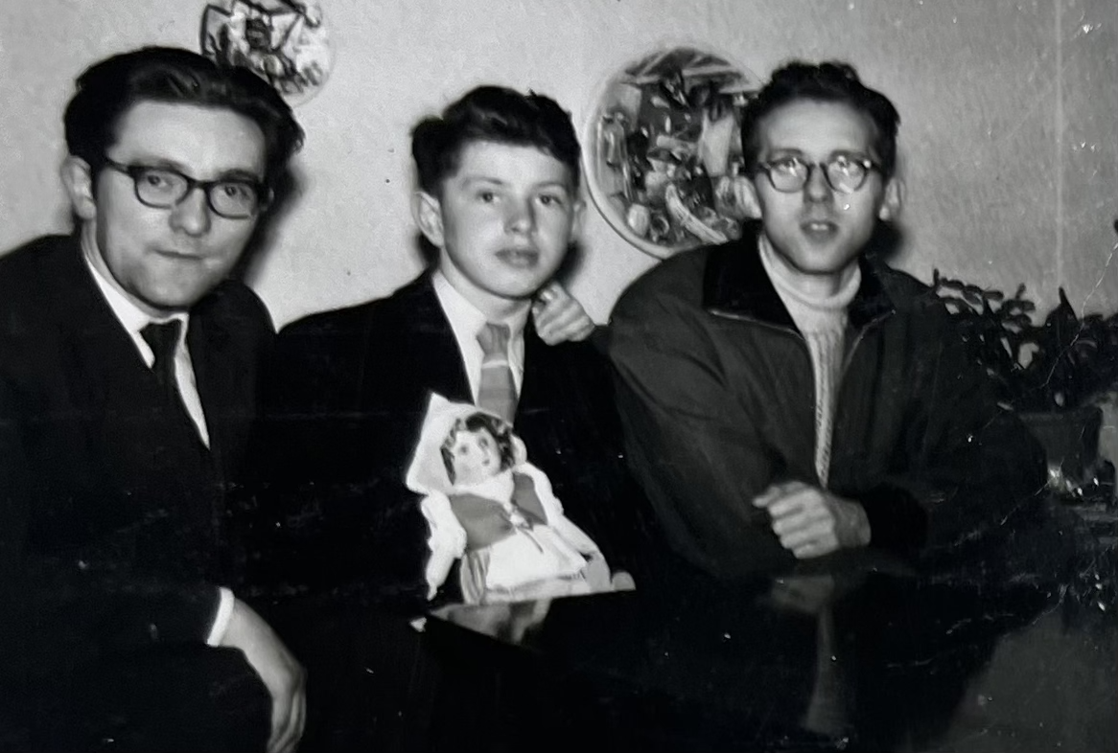
Á myndini síggjast Sverre Midjord, Sigurbjørn Niclasen og Thorolf Dam
Tað varð heldur trongligt í Losjuni. Haðani flutti borðtennisfelagið í Tvøratungu í 1950. Hóast gólvið har var vánaligt, gekk tað fínt. Áhugin var stórur. Nú varð byrjað av álvara. Gentur og dreingir spældu við lív og sál. Limagjaldið var 2. kr. um mánaðin.

Samstarv
Tíðliga á heysti í 1954 helt TBF veitslu. Í røðum kom fram, at tørvur var á ungmannafelagi á Tvøroyri. Áðrenn tað høvdu ungir javnaðarmenn havt ætlanir um at stovna ungmannafelag. Sosialistiskt Ungmannafelag varð stovnað 31. oktobur 1955. Tann 10. novembur 1955 varð annað ungmannafelag stovnað.
Í hesum felag vóru Tvøroyrar Sjónleikarfelag (stovnað í 1953) og Tvøroyrar Borðtennisfelag sligin saman í samgongufelag, ið fekk navnið “Glottin”.
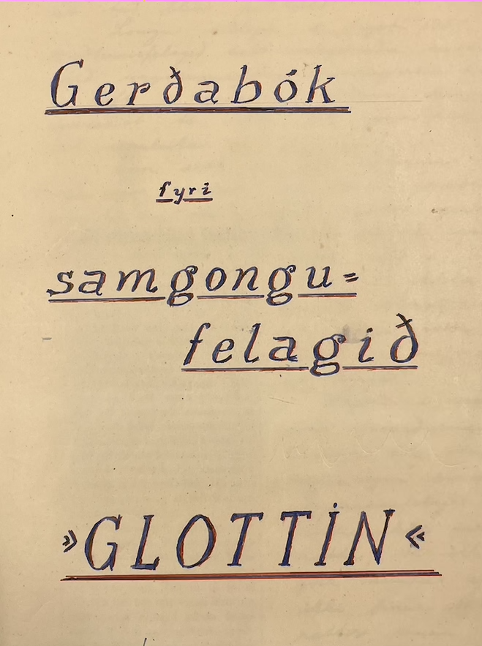
Forsíðan á gerðabókini hjá samgongufelagnum “Glottin”
Hetta hendi á stovnandi aðalfundi í Tvøratungu tann 10 novembur 1955. Í gerðabókini hjá hesum felag stendur m.a., at Sverre Midjord tosaði um Borðtennisfelagið; at tað var eldri enn Sjónleikarfelagið, men í seinastuni hevði ikki gingist so gott, og at hetta var orsøkin til, at teir vildu ganga saman við Sjónleikarfelagnum fyri at nøra um og styrkja um felagsskapin.
Í 3. – og 4. grein í lógunum hjá samgongufelagnum “Glottin” stendur, at felagið undir øllum umstøðum skal vera ópolitiskt og at tað umframt at virka fyri borðtennis og sjónleiki skal arbeiða mennandi fyri ungdómin á Tvøroyri á øðrum økjum. Soleiðis verður annaðhvørt leygarkvøld hildin fundur í felagnum, har fyrilestrar, kjak o.a. verður havt á lofti.

Menning
Í grein í Ítróttatíðindum nr. 10 1955 stendur, at enn er tað ikki eydnast okkum at fáa í lag eina borðtenniskapping. Spurningurin varð viðgjørdur á seinasta aðalfundi í ÍSF. Men har vóru menn bangnir fyri fíggjarligu avleiðingunum, og var tí einki samtykt um borðtenniskapping. Kortini frætta vit - sum tað stendur í áðurnevnda ítróttatíðindi - at leikað verður nú bæði á Tvøroyri, í Fuglafirði og á Sandi. Og helst hava eisini vágbingar tikið henda leik uppaftur.
Víðari stendur, at í Havn og í Klaksvík er ongin vetrarítróttur: Áheitanin er: Roynið borðtennis!
Áheitanin bleiv hoyrd.
Fyrsti uttanlandsdystur hjá TBF var í Hetlandi í august 1956. Hetta var samstundis sum, tá Tvøroyrar Bóltfelag (TB) var tiltiknu Hetlandsferðina.
Á Tvøroyri var borðtennisvenjingin flutt úr Tvøratungu í fimleikarhøllina í Tvøroyrar skúla, tá hon var liðugtbygd í 1957.
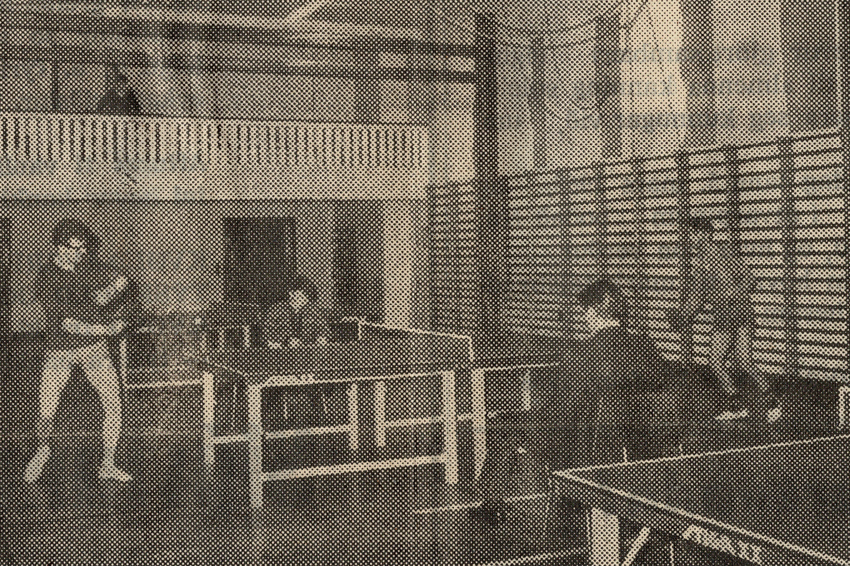
Niels Hovgaard og Alek Bech dystast um føroyameistaraskapin í fimleikahøllini í Tvøroyrar skúla í 1968

Fyrsti FM dystur
Ein søgulig hending var tann 30. mars í 1958. Tá var fyrsta borðtenniskapping millum tvey føroysk lið leikt í Losjuni í Havn. Hon var millum TBF og nýstovnaða borðtennisfelagið Kyndil. Hjá leikarunum av Tvøroyri var túrurin norður til Havnar við Smyrli eisini minniligur. Farið var av Tvøroyri kl. 8 á morgni og Smyril legði at í Havn kl. 8 á kvøldi. 12 tímar til Havnar. Tá vóru menn moyrir. TBF vann dystin 4-2.
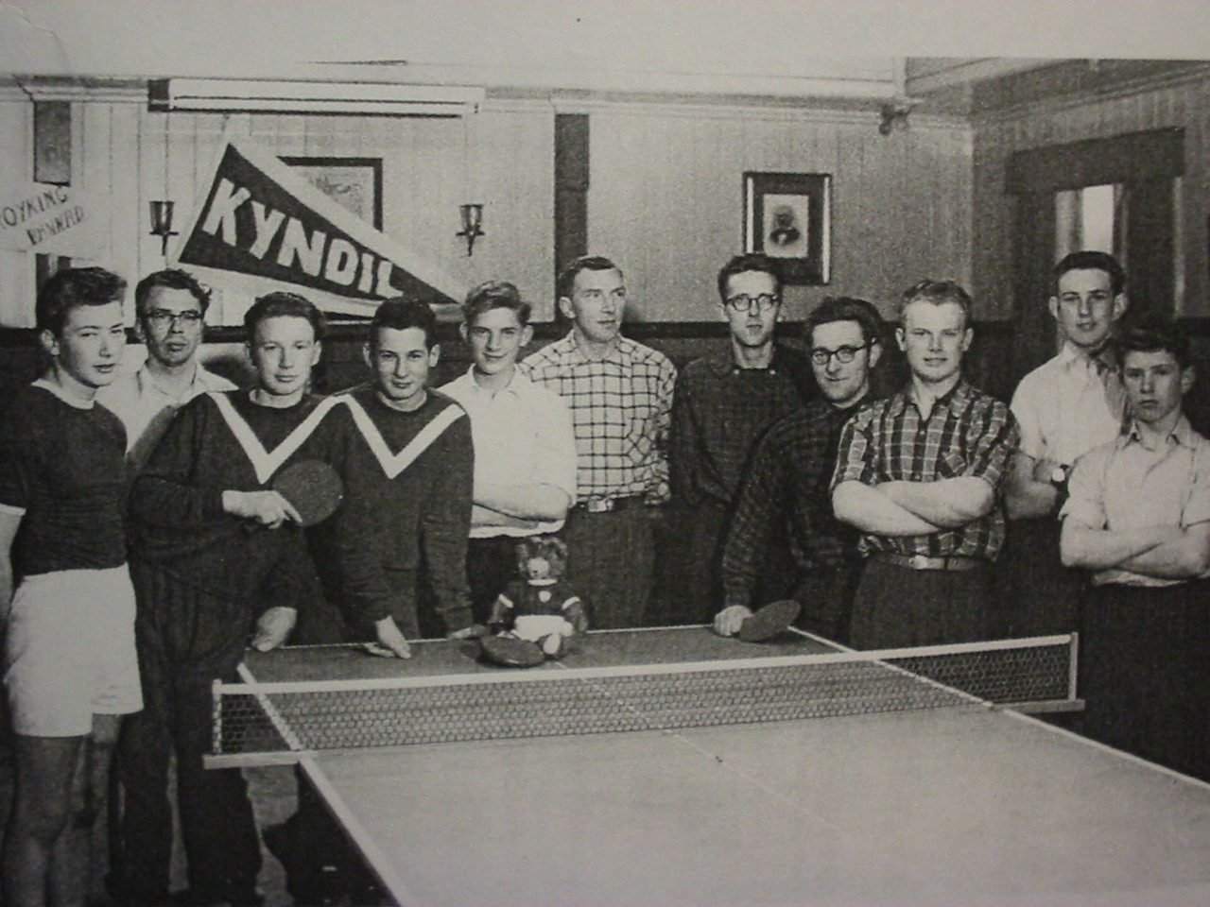
Fyrsti liðdystur í borðtennis leiktur í Føroyum. Á myndini frá vinstru síggjast: Hendrik Rubeksen – Kyndil, Pole Rasmussen – Kyndil, Pole Jacobsen – Kyndil, Vagnar Olsen – Kyndil, Torbjørn Mikkelsen – Kyndil, Annfinn Rubek Nielsen – Kyndil, Harry Johansen – Kyndil, Thorolf Dam – TBF, Sverre Midjord – TBF, Niels Midjord – TBF, Niels Pauli Niclasen – TBF og Sigurbjørn Niclasen – TBF
Eftir tógvið stríð, gav ÍSF TBF loyvi til at skipa fyri fyrstu almennu kapping um føroyameistaraskapin í 1959. Luttakararnir vóru úr Kyndli, Royn, VBF, TBF og Runavík. Thorolf Dam sigur: “...okur fingu fyrsta føroyameistaraskapin her á Tvøroyri og okur vunnu alt við rubb og stubb.”
ÍSF samtykti eftir hetta at seta nevnd við einum limi frá hvørjum borðtennisfelag í landinum at gera uppskot um kappingarreglur fyri landskappingina í borðtennis. Tá høvdu klaksvíkingar stovnað borðtennisfelagið Glæman. Ymsar meiningar vóru í nevndini um, hvar finalan skuldi verða spæld. Klaksvíkingar søgdu, at ferðasambandið millum Klaksvík og Suðuroy var so ringt, at størri parturin av einari viku gekk, áðrenn teir vóru aftur í Klaksvík av Suðuroyarferð. Men málið varð kortini loyst. Semifinalur og finalur vórðu spældar í Klaksvík í 1963.

Uttanlands
TBF kom í samband við bordtennis í Danmark í 1958. Og fleiri ár fram fóru leikarar av Tvøroyri og aðrastaðni í Føroyum til Danmarkar á venjingarlegu. Afturkomnir fingu TBF vitjan av donskum borðtennisvenjarum, sum ferðaðust kring alt landið at leggja lag á og við endamálinum at menna borðtennis í Føroyum. Bæði viðvíkjandi at fáa stovnað fleiri borðtennisfeløg, spæliteknikki og batt- og klædna útgerð.
Umframt at vera fleiri uttanlandsferðir, var TBF vertur fyri donskum borðtennisleikarum í 1960 árunum. Tað einu ferðina komu heili 20 leikarar ísenn. Umframt borðtennis blivu eisini spældir hond- og fótbóltsdystir móti dønunum og útferðir gjørdar við teimum.
Eitt skifti vóru í minsta lagi 10 borðtennisfeløg í Føroyum um somu tíð.
Tey fyrstu nógvu árini lá TBF á odda í mansdeildini í føroyskum borðtennis. Og tað í øllum deildum.

Fyrstu landsdystir
Tá formaður ÍSF´s tók til á ársaðalfundinum í 1973, at “tað er upp á tíðina, at borðtennis eisini fær sín fyrsta landsdyst...” ”... fór Sverre, undangongumaðurin í føroyskum borðtennis, í gongd við at fáa í lag borðtennislandsdyst í móti Íslandi.
Sunnudagin 8. apríl 1973 stóðu 5 av sterkastu borðtennisspælarunum, Ísland átti, ítróttaklæddir í fimleikarhøllini á Tvøroyri, til reiðar at leika landsdyst í móti okkum.”
Tveir íslendskir unglingaleikarar vóru eisini við á ferðini at spæla í móti Føroyum.
Avtalað varð at leika nýggjan landsdyst millum londini í Reykjavík í oktober sama ár. Spælast skuldi við dreingjum, unglingum og vaksnum.
Spælt varð í Laugardalshøllini 21. oktober. Og tá var fyrstu ferð at spæld vórðu 5 sett og talt varð upp í 21 í borðtennis. Spælt varð næstan út á midnátt. Og fleiri av leikarunum høvdu tá fingið krampa.
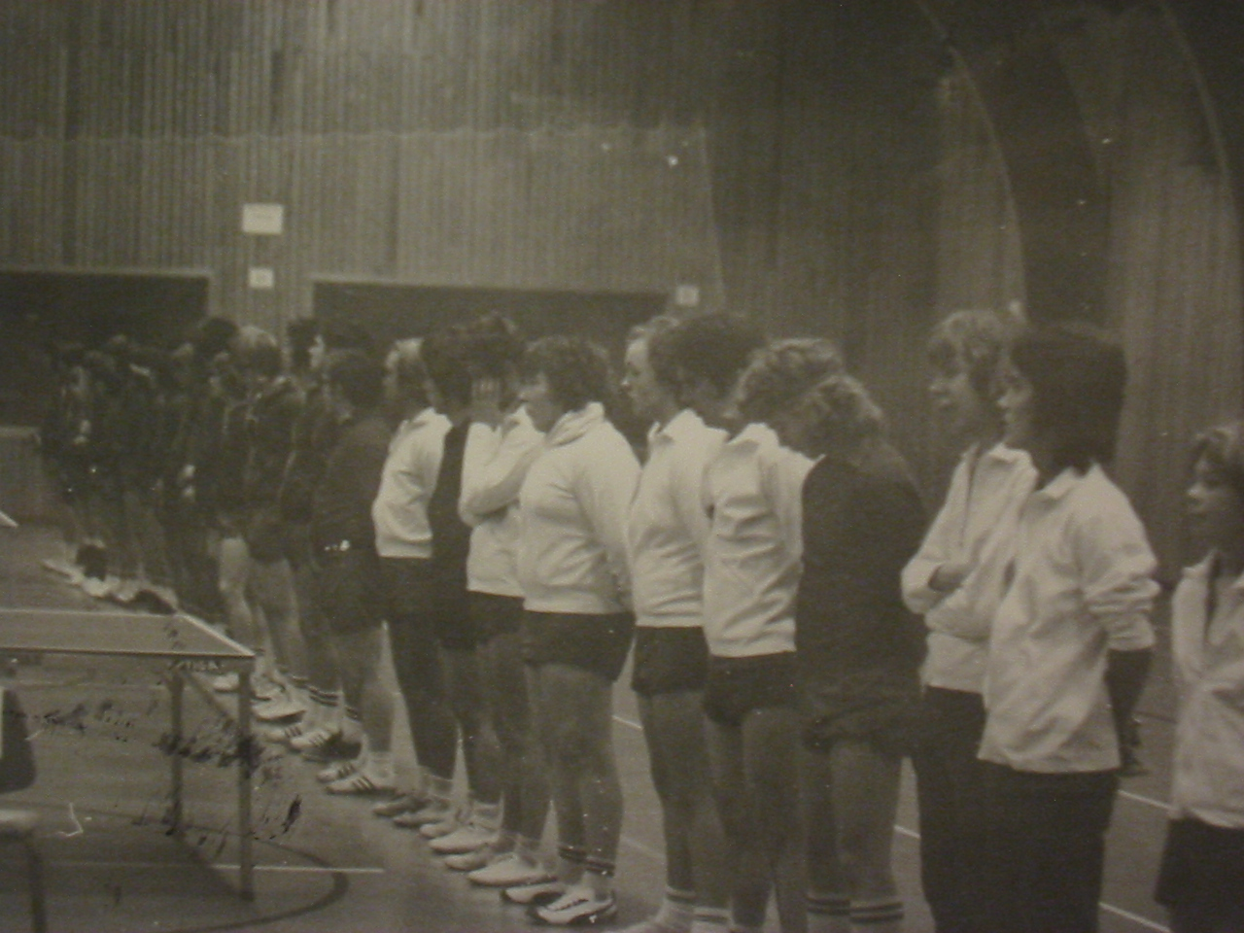
Landsdystur í millum Føroyar og Ísland í 1973
Og Føroyar vunnu. Hetta var fyrsti A landsdystur í nakrari ítróttagrein, at Føroyar vunnu á íslendingum. Føroyar høvdu vunnið áður á íslendingum, men bara í B landsdysti.
Hetta gjørdist tá sostatt størsta ítróttaliga hending í søgu ÍSF´s.
Ein av áskoðarunum til landsdystin var kinesiski ambassadørurin í Íslandi. Eftir landsdystin vitjaði hann føroysku borðtennisleguna. Tá sum nú var Kina ikki hvør sum helst í borðtennis.

Altjóða limaskap
Fyri at gagnnýta sigurin á Íslandi fór Sverre á fund við norðurlendsku borðtennissambondini í Randers í november 1973. Har varð samtykt at góðkenna Føroyar sum sjálvstøðugt land í norðurlanda samstarvinum. Sum framhald av hesum fundi søkti ÍSF um limaskap í altjóða sambandinum fyri borðtennis. Hetta varð samtykt í 1974. Tá fingu Føroyar sum sjálvstøðugur limur rætt til at luttaka bæði í europameistaraskapinum og í heimsmeistaraskapinum í borðtennis.
Borðtennislandslið hava luttikið í altjóðakappingum oftani síðani tá og lært.

1980- og 1990-árini
Eftir at virksemið hjá TBF flutti inn í stásiligu høllina í Trongisvági í 1982, blivu umstøðurnar at spæla borðtennis fullkomnar og í fjør hátíðarhelt felagið 40 ár við borðtennisspæli í skúla- og ítróttarhøllini í Trongisvági.
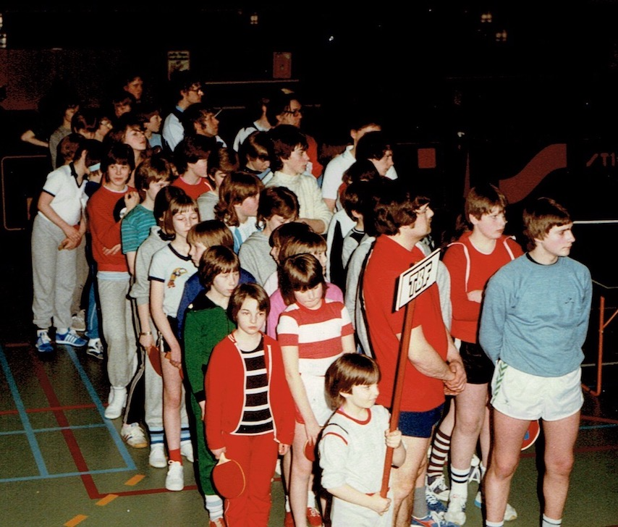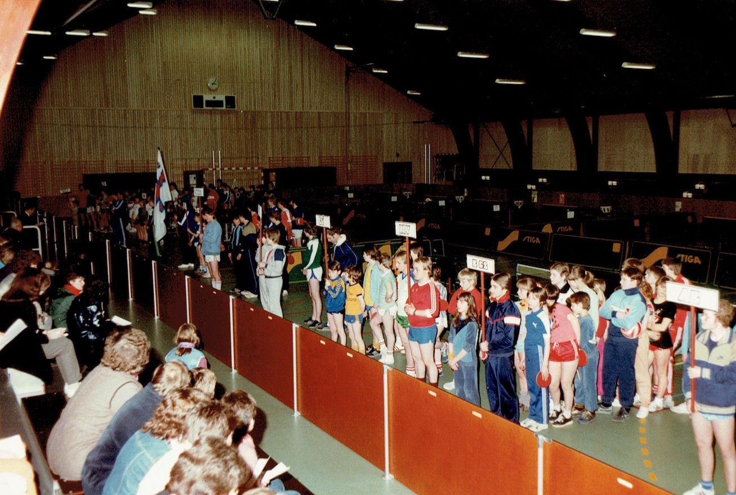
TBF hátíðarheldur 35-ára føðingardagin í 1983. Tá varð skipað fyri stórari kapping í nýggju ítróttarhøllini í Trongisvági
Føroyar vóru vertur fyri Oyggjaleikunum í 1989. Tá komu fleiri enn 1000 ítróttarfólk úr øðrum oyggjasamfeløgum kring heimin til Føroya at kappast. Ítróttagreinarnar vóru íðkarar í bygdum og býum. Borðtenniskappingarnar vóru fyriskipaðar í høllini í Trongisvági. Dómarar í kappigini vóru fyrr- og táverandi leikarar úr TBF.
Tvøroyrar Borðtennisfelag skipaði aftur í 80´unum og 90´unum fyri fleiri uttanlandsferðum við sínum leikarum. Eitt nú varð fleiri ferðir vitjað í Svøríki, sum tá var størsta borðtennistjóð í Heiminum - og í Danmark, har venjingarlegur vóru fyriskipaðar. Til tess at fíggja hesar ferðir, vóru tað eldsálir í felagnum, sum skipaðu fyri bingo, lutaseðlasølu, dansi og øðrum tiltøkum. Nevnast kann, at bara til eitt bingo í árinum 1994, vóru 16 lambskrov at vinna.
Leikbúnar vóru eisini kostnaðarmiklir tá, og vóru tað hesu somu fólk, ið skipaðu fyri, at felagið fekk stuðul til spælaratroyggjur og venjingabúnar. Síðani 1994 hevur felagið havt 9 ymiskar spælaratroyggjur. Seinastu árini hava tað verið fyritøkur í nærumhvørvinum, sum hava stuðlað felagnum.
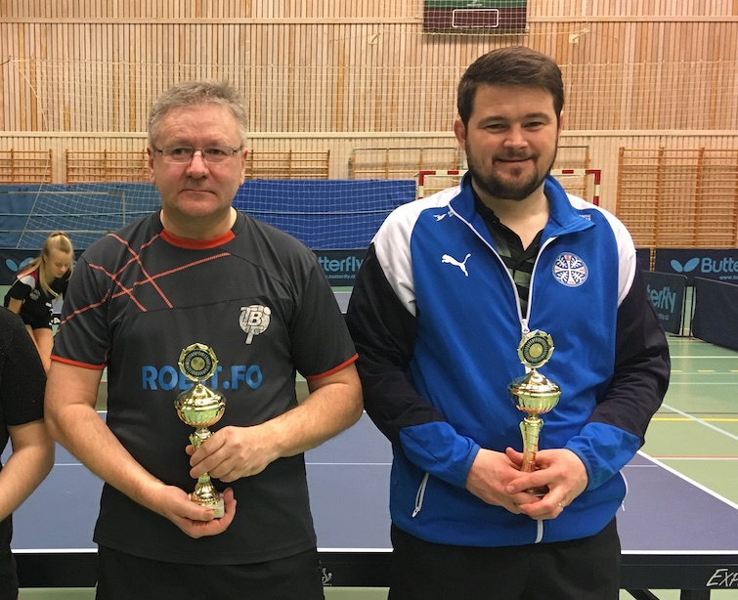
Fríði Jensen og Kai Roest hava í mong ár staðið fyri sjálvbodna arbeiðinum í TBF
TBF hátíðarhelt 50 ára veitslu 23. februar 1998, og í tí sambandi bleiv eisini skipað fyri stórari borðtenniskapping í ítróttarhøllini, har fleiri enn 100 leikarar luttóku. Á hesum hátíðarhaldi - fimti ár eftir at felagið varð sett á stovn - bleiv Thorolf Dam valdur til heiðurslim í Tvøroyrar Borðtennisfelag.
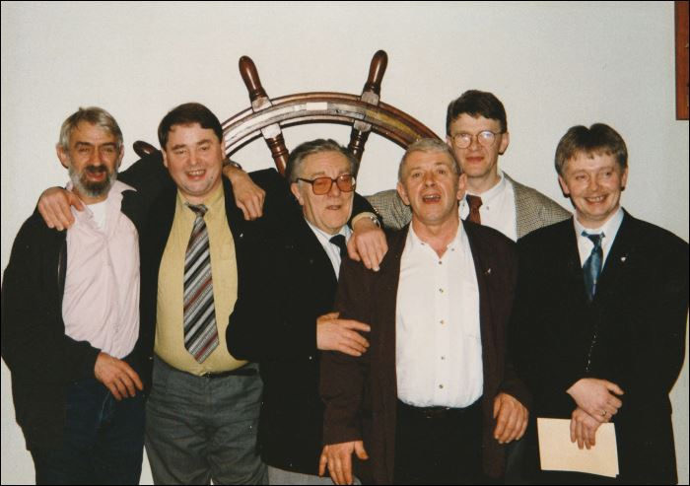
Alek Bech, Eirik Jensen, Sverre Midjord, Sigurbjørn Niclasen, Niels Hovgaard og Finn Thomsen, her avmyndaðir til 50-ára veitsludagin hjá TBF í 1998

Broytingartíðir
Altjóða borðtennissambandið ITTF valdi í 2000 at broyta støddina á borðtennisbóltinum úr 38 mm upp í 40 mm. Ferðin á bóltinum lækkaði 4 - 8%. Hetta varð eisini gjørt fyri at gera tað meira áhugavert hjá áskoðarunum at fylgja við hesum annars skjóta ítrótti. Eitt ár seinni broytti ITTF eisini reglugerðina um tal av stigum og tal á settum. Frá at hava talt upp í 21, varð ístaðin farið at telja uppí 11. Eftir hetta var ein dystur vunnin, tá ið ein leikari hevði vunnið trý sett. Hesar broytingar komu eisini í gildi í Føroyum.
Limatalið í TBF hevur verið skiftandi. Eitt tíðarskeið mitt í 1990´unum vóru um 25 leikandi limir. Beint eftir aldaskiftið og nøkur ár fram, var limatalið oman fyri 100. Men síðani tá er talið aftur lækkað og í dag eru áleið 30, sum spæla borðtennis í felagnum.
Seinastu 1/4 øld hava gentur og kvinnur av Tvøroyri rátt fyri borgum í kvinnudeildunum í borðtennis. TBF hevur síðani 1997 vunnið 12 meistaraheiti í einmansleiki hjá kvinnum. Dreingirnir hava tó eisini verið stinnir.
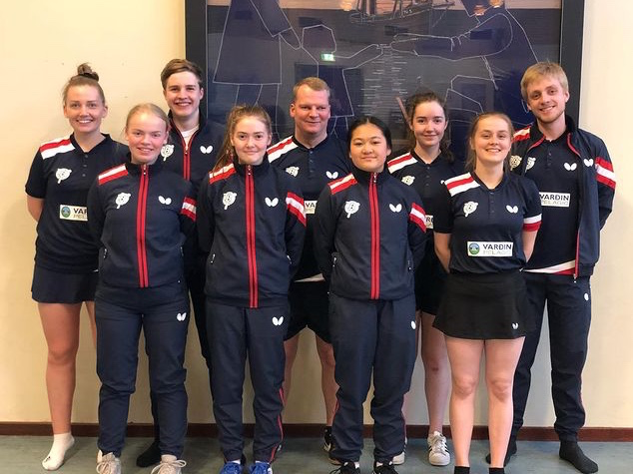
TBF-leikarar avmyndaðir í nýggjum leikbúnum
Tvøroyrar Borðtennisfelag er eitt virkið felag. Venjarar, hjálparar, foreldur og nevndin gera eitt megnararbeiði fyri at fáa leikararnar at trívast og mennast. Felagið luttekur í árligu Grand Prix kappingunum og er við í FM fyri ung og vaksin. Seinastu mongu árini hava leikarar luttikið í mongum FM-finalum (varpaðar beinleiðis í føroyska sjónvarpinum) og vunnið TBF og Tvøroyri steyp og heiður. Eisini hevur felagið leikarar við til Oyggjaleikir, Arctic Open, EM- og HM-undankappingar, sum Borðtennissamband Føroya skipar fyri.
Á Oyggjaleikunum á Gotlandi í 2017 vann Durita Fríðadóttir Jensen av Tvøroyri gull í tvímansleiki í borðtennis saman við Henriettu úr Fuglafirði. Hetta man vera besta úrslitið higartil hjá borðtennis í Føroyum. Á oyggjaleikunum á Gibraltar í 2019 vunnu systrarnar Anna og Rakul Mikkjalsdóttir úr Trongisvági bronsu heiðursmerki í tvímansleiki.
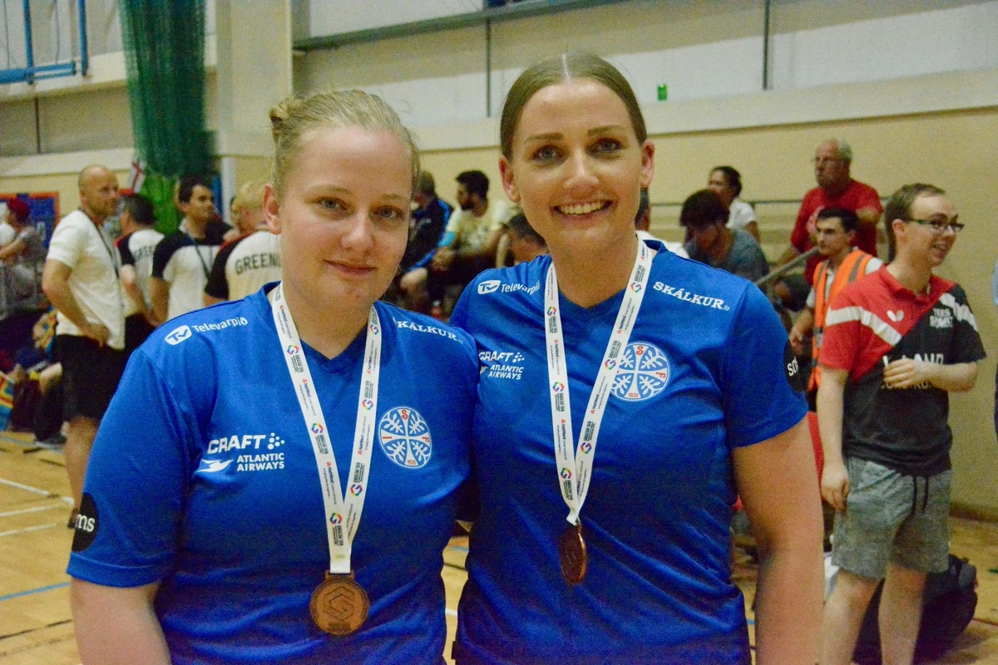
Systrarnar Anna og Rakul Mikkjalsdóttir hava vunnið bronsu heiðursmerki á Oyggjaleikunum á Gibraltar í 2019
Á heimavølli í Havn í summar vunnu Føroyar gull í liðkappingini hjá kvinnum á Arctic Open leikunum, sum er kapping millum londini í Útnorðuri: Grønland, Ísland og Føroyar. Liðið var mannað við 3 leikarum úr TBF. Seinastu 3 árini hava somu kvinnur luttikið í liðkappingini í 1. deild í Danmark, har tær umboða Horsens. Hetta er eitt sera gott ískoyti, bæði fyri felagið TBF, tí hesar kvinnur eru við til at menna støði á venjingunum heima í felagnum, og fyri kvinnurnar sjálvar, sum hava tikið seg nógv fram.
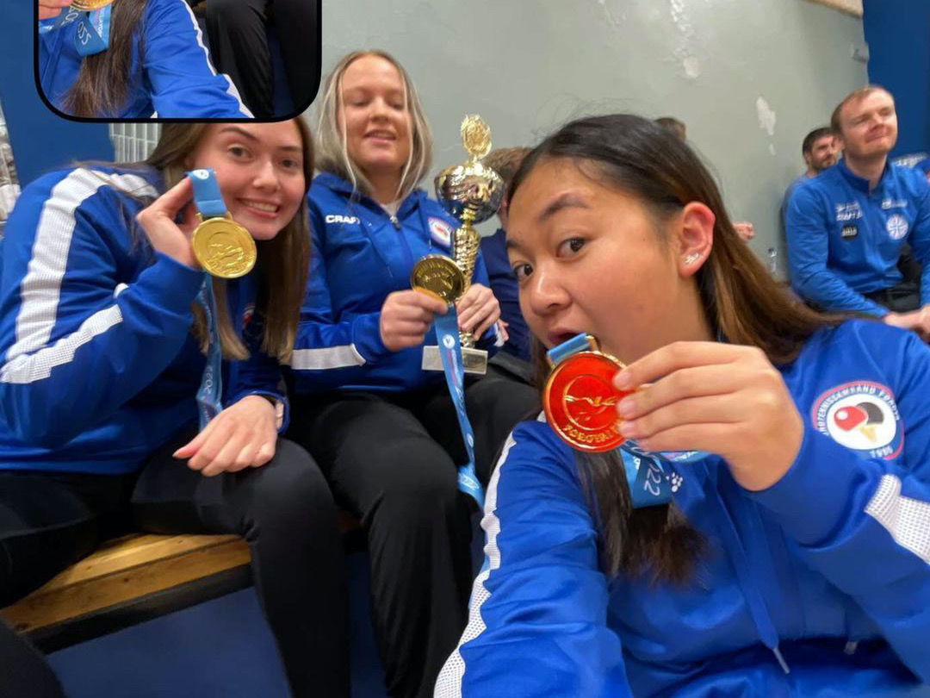
Kvinnurnar úr TBF, sum vunnu gull fyri Føroyar á Arctic Open leikunum í Havn í summar.
Frá vinstru: Britt Michelsen, Marin Elisabet Poulsen og Anja Wongwai.

Framtíð
TBF hevur í ár ment eina menningarætlan, har felagið hevur gjørt sær nakrar visjónir og sett sær nøkur mál fyri framtíðina. Endamálið er at fáa fleiri at spæla borðtennis, skapa hugnaligar og tryggar karmar, við stuttligari og góðari venjing, og við dugnaligum venjarum. Felagið fer at vera enn meira virkið, við at økja um talið á tiltøkum, á venjingum og á innanhýsis kappingum. TBF vónar, at íbúgvar í nærumhvørvinum og í allari Suðuroynni sum heild, fara at fáa ágóðan av hesum góða og fjølbroytta virksemi. Og felagið vónar, at bæði børn og vaksin fara at taka væl ímóti hesum.
---
Várt ynski nú skal ljóða
á hesum veitsludag,
at framtíðin tann góða
má falla so í lag,
so felagið má styrkjast
og vinna mangt eitt slag,
til aftur her vit hittast
til veitslu fróð og glað.
Thorolf Dam, heiðurslimur í Tvøroyrar Borðtennisfelag
---
Hjartaliga til lukku Tvøroyrar Borðtennisfelag. Tær verður ynskt framhaldandi góðan byr í arbeiðinum at menna borðtennis á Tvøroyri, í Suðuroynni og í Føroyum sum heild.

Keldur: Tvøroyrar Skjalasavn og Vagnur Kjærbech Nolsøe

